

Izvedba, metodologija, ključni rezultati JANUAR 2010

Ljubljana, 2010
www.valicon.si

Naročnik
Svet pristopnikov k MOSS pri Slovenski Oglaševalski Zbornici
Parmova ulica 53, 1000 Ljubljana
telefon: +386 1 439 60 50
Kontaktne osebe:
Zoran Savin | predsednik IO MOSS | zoran.savin@sonce.net
Boštjan Marušič | predsednik SK MOSS | bostjan.marusic@napovednik.com

Izvajalec
Valicon d.o.o.
Kopitarjeva 2, 1000 Ljubljana
telefon: +386 1 420 49 49
Kontaktne osebe:
Vesna Zakarić | vodja projekta MOSS | vesna.zakaric@valicon.net
Alenka Pfajfar | podpora naročnikom | alenka.pfajfar@valicn.net

Izjava o varovanju osebnih podatkov anketirancev
Družba Valicon je v skladu s kodeksoma ESOMAR in AAPOR zavezana k varovanju osebnih podatkov anketirancev. Valicon tako v vseh pogledih preprečuje, da bi bilo mogoče prepoznati identiteto anketirancev. Vse spremenljivke oziroma polja, ki bi lahko neposredno kazala na identiteto anketiranca, so iz podatkovnih baz in poročil odstranjena. Prav tako so odgovori anketirancev fizično ločeni od podatkov anketirancev. Vsak poskus namerne identifikacije anketiranca ali razkritje identitete anketiranca s strani naročnika ali družbe Valicon pomeni kršitev zgoraj omenjenih kodeksov.

Vsebina

Vsebina 3
Metodologija 4
Model MOSS 4
Osnovni podatki o zbiranju podatkov 5
Časovni okvir izvedbe januar 2010 5
Merjena spletna mesta 5
Uporaba interneta 8
Socio-demografski profil 9
Doseg 10
Dosegi januar 2010 11

Metodologija

Model MOSS
Metodologija projekta MOSS temelji na interdisciplinarnem pristopu, ki povezuje tri različne raziskovalne tehnike:
- kontinuirana tehnična meritev s platformo gemiusTraffic, katere cilj je nenehen zajem podatkov o obiskanosti spletnih strani in navadah spletnih obiskovalcev. Podatki tehnične meritve predstavljajo osnovo za opredelitev valutnega dosega,
- spletna pop-up anketa, ki je namenjena zbiranju socio-demografskih podatkov spletnih obiskovalcev,
- telefonska anketa, ki je namenjena uteževanju podatkov pridobljenih s spletno anketo in podatkov o dosegu.
Interdisciplinarni raziskovalni pristop ponuja sinergijo med kvantitativnimi podatki pridobljenimi s sistemom za merjenje prometa ter deklarativnimi podatki spletne ankete. Pridobljeni rezultati služijo kot pomembno vodilo v procesu medijskega načrtovanja ter izvajanja ali nadzora nad izvajanjem spletnih aktivnosti.
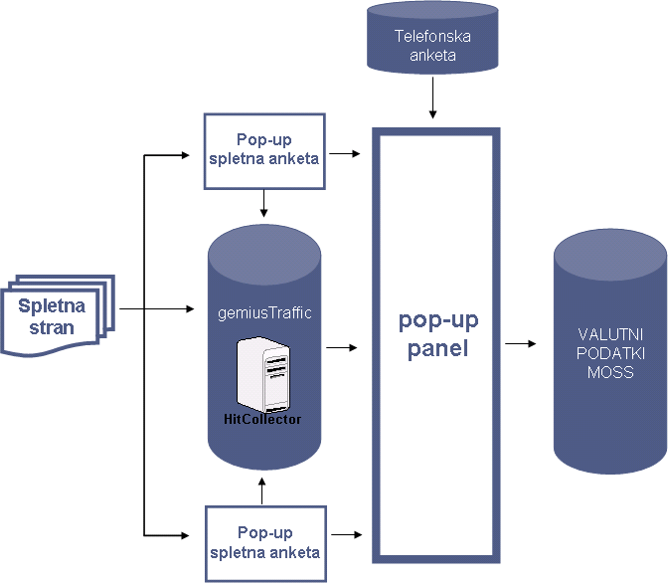
Slika 1: Model MOSS - zbiranje podatkov

Osnovni podatki o zbiranju podatkov
 | GEMIUSTRAFFIC | POP-UP PANEL | TELEFONSKA ANKETA
METODA | tehnična meritev (piškotki) | spletna pop-up anketa | računalniško podprto telefonsko anketiranje
VELIKOST VZORCA | število piškotkov na slovenskem trgu (se spreminja na mesečni ravni) | do 20.000 (se spreminja na mesečni ravni) | n = 1000 / val  (10-75 let)
VZOREC | piškotki vsaj ene spletne strani, ki sodeluje v meritvi | slovenski obiskovalci vsaj ene spletne strani, ki sodeluje v meritvi | enostavni naključni vzorec iz seznama telefonskih naročnikov (10-75 let)
POPULACIJA | naprave, s katerimi je možno dostopati do spleta | obiskovalci vsaj ene spletne strani, ki sodeluje v meritvi | 10 – 75 let, Slovenija

Časovni okvir izvedbe januar 2010
Podatki MOSS januar 2010 se nanašajo na obdobje od petka 1.1.2010 do nedelje 31.1.2010.

Merjena spletna mesta
V meritvi januar 2010 je sodelovalo 111 spletnih strani Pristopnikov in Uporabnikov MOSS.
Med 111 spletnimi stranmi so bile težave pri izvedbi tehnične meritve oziroma izpad prometa zaznane pri enajstih (11) spletnih straneh:
SK MOSS se je odločila za objavo podatkov z opombami za naslednje strani:
- avtocenter.si – Spletna stran se ni merila od 1. do vključno 3.1.2010.
- avtomobilizem.com – 17.1.2010 je bila spletna stran nedostopna zaradi rednih vzdrževalnih del.
- bolha.com – 18.1.2010 je bil zabeležen izpad tehnične meritve. Stanje se je obnovilo 19.1.2010. Spletna stran je v tem času delovala nemoteno.
- ceneje.si – Določeni deli spletne strani se osvežujejo z AJAX pristopom. Ti deli niso merjeni v celoti in je zato skupno število prikazov manjše, kot bi bilo sicer.
- izklop.com – 8.1.2010 je založnik zabeležil izpad strežnika.
- matkurja.com – Od 1. do vkjučno 4.1.2010 ter od 16.1. do vključno 18.1.2010 je založnik zaznal tehnične težave s strežnikom.
- mediaspeed.net – V januarju so na strani potekala vzdrževalna dela, zaradi katerih je prihajalo do občasnih motenj pri dostopu do strani. Dela so se izvajala: 3.1., 10.1., 17.1., 24.1. in 31.1.2010.
- najnaj.si – Od 1.1. do 13.1.2010 se stran ni merila v celoti. Merilna koda ni bila nameščena na rubriki "Slike".
- sisplet.com – Merilne kode niso bile postavljene na vseh podstraneh zato je izmerjen doseg strani v januarju nižji kot bi bil sicer.
- spletni-slovar.com – Večina delov spletne strani se osvežuje z AJAX pristopom. Ti deli niso merjeni v celoti in je zato skupno število prikazov manjše, kot bi bilo sicer. 29.1.2010 je bila spletna stran zaradi tehničnih težav občasno nedosegljiva.
- tocnoto.si – Založnik je sporočil, da imajo občasne tehnične težave s spletno stranjo. Pričeli so z izdelavo nove strani, ki naj bi stopila v veljavo 22.4.2010. Do takrat bodo težave stalne.

Ostali komentarji:
- bizi.si – Od 31.12.2009 naprej je založnik spletnega mesta podjetje Najdi, informacijske storitve, d.o.o.
- itis.si – Od 31.12.2009 naprej je založnik spletnega mesta podjetje Najdi, informacijske storitve, d.o.o.
- najdi.si – Od 31.12.2009 naprej je založnik spletnega mesta podjetje Najdi, informacijske storitve, d.o.o.

Spletne strani, ki so odstranile merilne kode in se januarja niso merile so:
- blogorola.com – Od dne 1.8.2009 merilna koda ni nameščena.
- pozareport.si – Od dne 12.11.2009 merilna koda ni nameščena.
- vest.si – Od dne 1.8.2009 merilna koda ni nameščena.

Izvajalec in SK MOSS sta v dogovoru s skrbniki posameznih spletnih strani sprejela odločitev, da se valutni podatki za januar 2010 ne objavijo za naslednje spletne strani:
- dobrojutro.net – Merilne kode na strani dobrojutro.net so bile ponovno postavljene v februarju 2010.
- radio1.si – Med 9.1. in 26.1.2010 spletna stran ni imela nameščenih merilnih kod.
- sl.netlog.com – Spletna stran se je meritvi MOSS pridružila 12.1.2010. Rezultati bodo objavljeni v prihodnjem mesecu.

Končni valutni podatki za objavo so torej pripravljeni za 108 spletnih strani Pristopnikov in Uporabnikov MOSS.

Uporaba interneta
V populaciji od 10 do 75 let je bilo januarja 2010 69% mesečnih uporabnikov interneta, kar predstavlja 1.190.538 prebivalcev Slovenije v starosti od 10 do 75 let. Ob upoštevanju 95% intervala zaupanja je v Sloveniji januarja 2010 med 1.188.821 in 1.192.255 mesečnih uporabnikov interneta. Populacija od 10 do 75 let predstavlja 1.716.594 prebivalcev Slovenije.

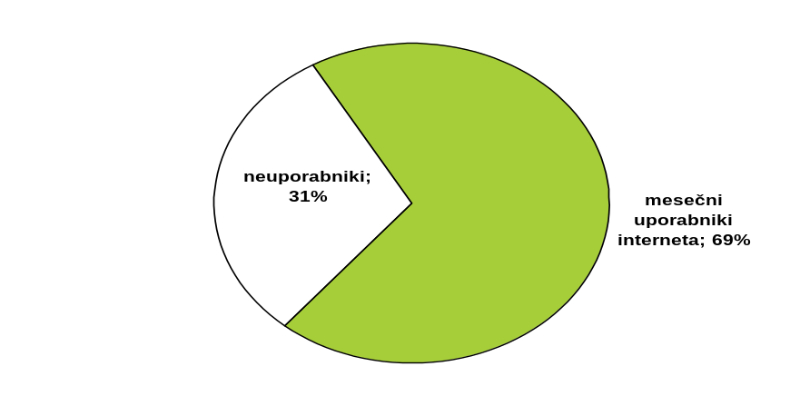
Slika 2: Uporaba interneta

108 spletnih strani, ki so bile v januarju 2010 vključene v meritev, pokriva 95% celotnega spletnega trga, kar predstavlja 1.131.011 mesečnih uporabnikov interneta. Med njimi je 54% takih, ki internet uporabljajo večkrat dnevno.

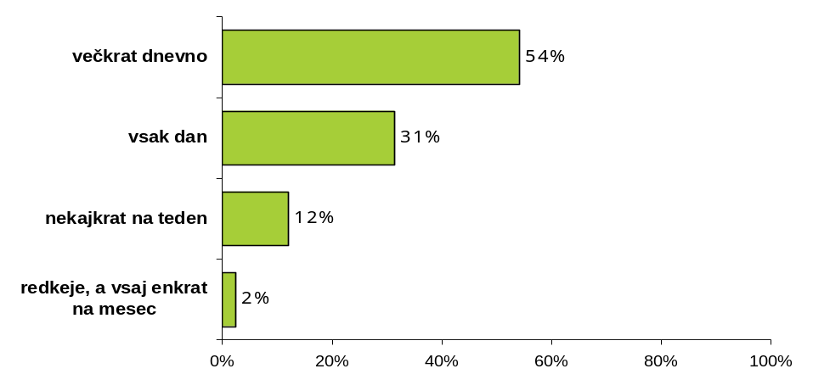
Slika 3: Pogostost uporabe interneta

Socio-demografski profil
Med mesečnimi uporabniki interneta je 52% moških, 48% je žensk. V primeru da mesečne uporabnike interneta po starostnih razredih razdelimo na tretjine, dobimo naslednjo strukturo: od 10 do 24 let (27%), od 25 do 39 let (35%), od 40 do 75 let (38%). Povprečna starost mesečnih uporabnikov interneta znaša 35 let.
Glede na zaposlitveni status je delež mesečnih uporabnikov interneta največji v kategoriji zaposlen v podjetju (41%).

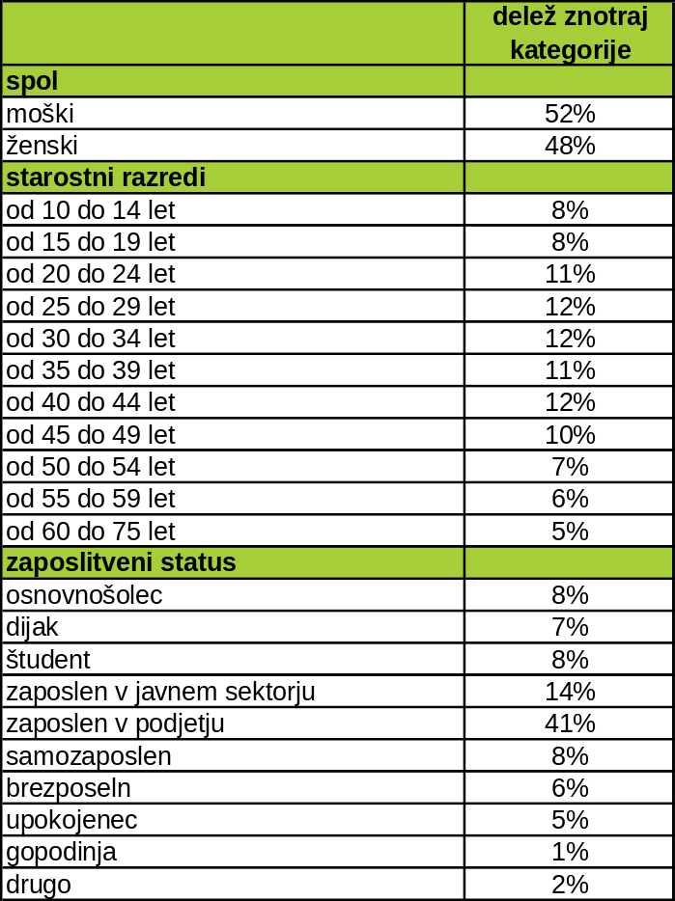
Tabela 1: Socio-demografski profil po spolu, starosti ter glede na zaposlitveni status

Kako interpretiramo rezultate?
Delež znotraj kategorije predstavlja delež med mesečnimi uporabniki interneta (primer: med mesečnimi uporabniki interneta je glede na spol 52% moških, ostalih 48% predstavljajo ženske).

Doseg
Valuta je doseg strani v obdobju od 1.1. do 31.1.2010. Izmerjen doseg – Slovenija na 108-ih merjenih straneh, v obdobju od 1.1. do 31.1.2010, znaša 1.131.011 različnih obiskovalcev. Obiskovalci 108-ih strani so v obdobju od 1.1. do 31.1.2010 opravili več kot 619 mio prikazov. Ocenjen dodatni doseg – tujina znaša 724.158 in predstavlja število uporabnikov, ki so dostopali do spletnih strani iz IP številk, ki niso slovenske. Podatek o ocenjenem dodatnem dosegu iz tujine ni korigiran s podatki telefonske ankete.
Največje število prikazov je bilo ustvarjeno v zadnjem (od 25.1. do 31.1.) ter v drugem tednu januarja (od 4.1. do 10.1.). Prvi teden (1.1.-3.1.) ne predstavlja celih 7 dni, ampak le tri dni, zato je tudi število zabeleženih prikazov in obiskovalcev v tem času nižje.

C E R T I F I K A T
Obdobje merjenja: januar 2010
Izmerjen doseg – Slovenija: 1.131.011
Ocenjen dodatni doseg – tujina: 724.158
Izmerjen doseg - Slovenija pove, koliko različnih oseb iz slovenskih IP številk je v obdobju meritve obiskalo vsaj eno spletno stran. Doseg je izračunan s tehnično meritvijo in korigiran s podatkom o velikosti slovenske spletne populacije pridobljene s telefonsko anketo.
Mesečni promet (slovenski obiskovalci)
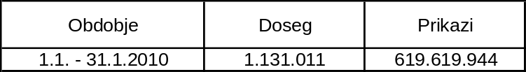
Prikaz pove, koliko je bilo vseh ogledov vseh spletnih strani v obdobju meritve.
Tedenski promet (slovenski obiskovalci)
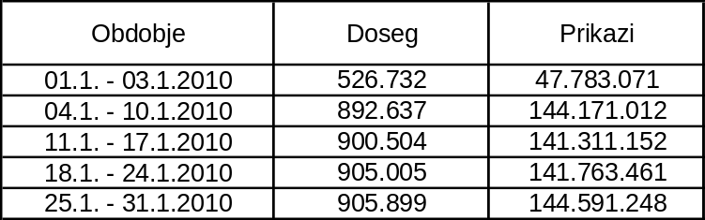
Slika 4: Certifikat – Podatki tehnične meritve na mesečni in tedenski ravni

V obdobju od 1.1.2010 do 31.1.2010 je bilo število obiskovalcev med vikendi za 31% nižje kot ob delavnikih, medtem ko je število ogledov vseh spletnih mest ob vikendih v povprečju znašalo 35 mio, ob delavnikih pa 89 mio.
prikazi obiskovalci
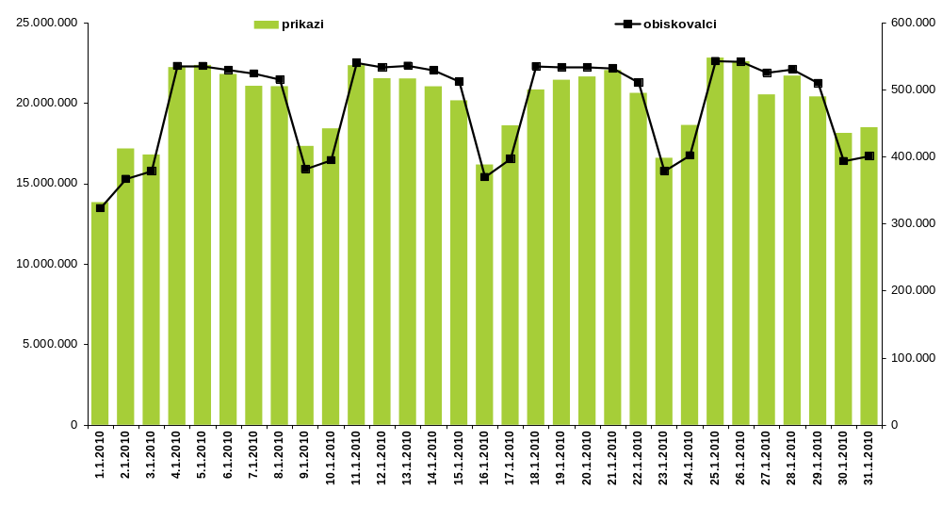
Slika 5: Podatki tehnične meritve po dnevih

Dosegi Januar 2010
Razpon dosega 108-ih spletnih mest znaša med 2.678 in 658.478, pri čemer imajo tri spletne strani doseg nad 500.000 in trinajst pod 10.000.
V merjenju januar 2010 ima najvišji doseg stran 24ur.com. Na drugem mestu je najdi.si in na tretjem siol.net. Med prvih deset sodijo še strani rtvslo.si, bolha.com, itis.si, zurnal24.si, avto.net, zadovoljna.si in enaa.com.
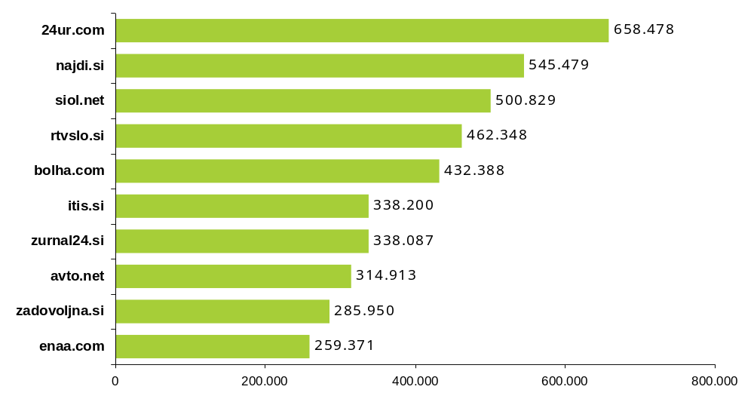
Slika 6: Top 10 strani Januar 2010

Vir: SURS, stanje 30.6.2009.

